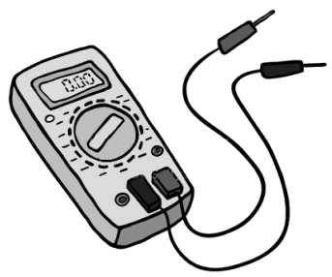
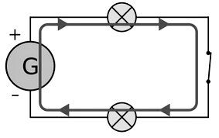
D1 – Rappels de 5ème
Je me rappelle

Les symboles normalisés
- - - - - - - - - - - - - - - - - - -
Le sens du courant
- - - - - - - - - - - - - - - - - - -
Circuits en série ou avec dérivations
Mesurer l’intensité du courant
Je note

⃝ À se rappeler
Je m’exerce

Schématiser un circuit
Corriger des erreurs
Défis progressifs
⃝ Exercices interactifs

Je joue

Dobble des symboles
Duel – série ou dérivations

Je regarde des vidéos

Schématiser un circuit électrique (6:08)
Le sens du courant (5:35)
Circuit en série ou avec dérivations (2:13)
Utiliser un ampèremètre (3:25)

Bonus

Expérience : le circuit d’un sèche-cheveux
Vidéo : analogie série et dérivation (4:47)

D1 – Rappels de 5ème
Je me rappelle

Les symboles normalisés
- - - - - - - - - - - - - - - - - - -
Le sens du courant
- - - - - - - - - - - - - - - - - - -
Circuits en série ou avec dérivations
Mesurer l’intensité du courant
Je note

⃝ À se rappeler
Je m’exerce

Schématiser un circuit
Corriger des erreurs
Défis progressifs
⃝ Exercices interactifs

Je joue

Dobble des symboles
Duel – série ou dérivations

Je regarde des vidéos

Schématiser un circuit électrique (6:08)
Le sens du courant (5:35)
Circuit en série ou avec dérivations (2:13)
Utiliser un ampèremètre (3:25)

Bonus

Expérience : le circuit d’un sèche-cheveux
Vidéo : analogie série et dérivation (4:47)

D1 – Rappels de 5ème
Je me rappelle

Les symboles normalisés
- - - - - - - - - - - - - - - - - - -
Le sens du courant
- - - - - - - - - - - - - - - - - - -
Circuits en série ou avec dérivations
Mesurer l’intensité du courant
Je note

⃝ À se rappeler
Je m’exerce

Schématiser un circuit
Corriger des erreurs
Défis progressifs
⃝ Exercices interactifs

Je joue

Dobble des symboles
Duel – série ou dérivations

Je regarde des vidéos

Schématiser un circuit électrique (6:08)
Le sens du courant (5:35)
Circuit en série ou avec dérivations (2:13)
Utiliser un ampèremètre (3:25)

Bonus

Expérience : le circuit d’un sèche-cheveux
Vidéo : analogie série et dérivation (4:47)

D1 – Rappels de 5ème
Je me rappelle

Les symboles normalisés
- - - - - - - - - - - - - - - - - - -
Le sens du courant
- - - - - - - - - - - - - - - - - - -
Circuits en série ou avec dérivations
Mesurer l’intensité du courant
Je note

⃝ À se rappeler
Je m’exerce

Schématiser un circuit
Corriger des erreurs
Défis progressifs
⃝ Exercices interactifs

Je joue

Dobble des symboles
Duel – série ou dérivations

Je regarde des vidéos

Schématiser un circuit électrique (6:08)
Le sens du courant (5:35)
Circuit en série ou avec dérivations (2:13)
Utiliser un ampèremètre (3:25)

Bonus

Expérience : le circuit d’un sèche-cheveux
Vidéo : analogie série et dérivation (4:47)

